Kit ARM Ravina v1.2

O Kit ARM Ravina foi desenhado para atender as muitas necessidades de controle nos projetos de experimentação remota, tais como controlar servos motores, leituras de sensores de peso, leituras de sensores de distâncias por ultrassom, controladores de displays, acionamento de cargas externas e muitos outros. Um exemplo de uso destes kits é o laboratório de experimentação remota (RexLab) da Universidade do Sul de Santa Catarina (UFSC), visite o site e utilize dos experimentos on-line:
http://relle.ufsc.br/
http://gt-mre.ufsc.br/
Este kit ARM pode ser reutilizado para novas práticas em programação embarcada seja na área da educação como base para criação de novos projetos e produtos.
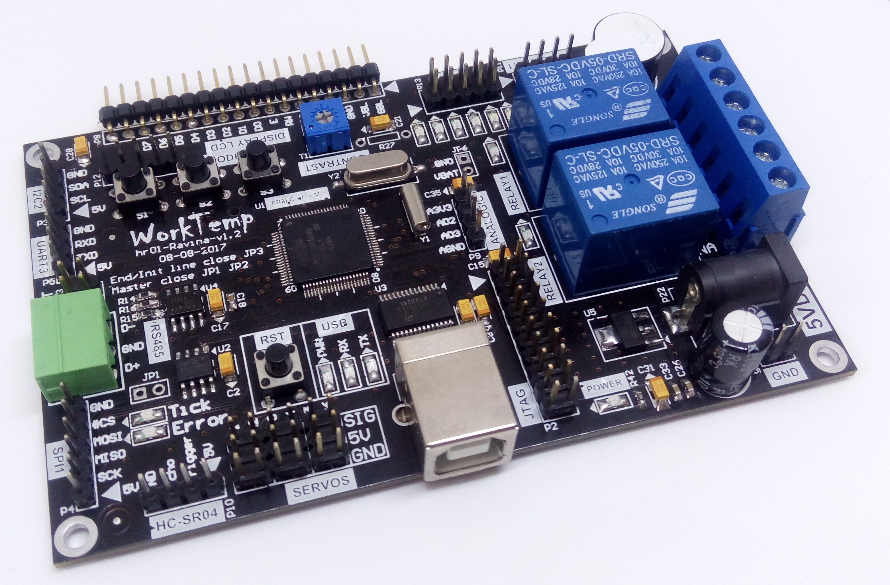
Junto com o Kit ARM acompanha muitos exemplos com explicações, e uma biblioteca completa para usar os mais diversos tipos de dispositivos. Também acompanha os softwares de desenvolvimento e as instruções de como instalá-los e usá-los. Desse modo, o programador aprende a estruturar os seus programas, utilizando de muitos recursos simultâneos sem o uso de sistemas operacionais. Isto não só se aplica ao kit ARM, mas sim para outros tipos de micro controladores e arquiteturas.

Especificações do Kit ARM Ravina v1.2
- Utiliza um ARM lpc1752 Cortex-M3 com 64 KBytes de FLASH e 16 KBytes de SRAM, rodando a 100MHz;
- Alimentação de 5VDC;
- Uma EEPROM externa SPI de 8KBytes;
- Relógio interno ARM (RTC-Real Time Clock);
- Um miniteclado com três botões;
- Buzzer para emissão de muitos tipos de beeps.
- Dois relés de 10A;
- Duas entradas ADC;
- Interfaces para:
  - Portas de comunicações
    - UART (rs485, USB e TTL), I2C e SPI;
  - Displays textos, gráficos e de 7 segmentos;
  - Módulo sensor de peso hx711;
  - Módulo sensor de distância ultrassom HC-SR04;
  - Seis saídas para servos motores de aeromodelismo;
  - Encoder de até três canais;
  - Portas IO em geral.
Com o kit ARM acompanham os seguintes exemplos:
- Leitura e ajuste de relógio interno do ARM (RTC);
- Leitura de conversor analógico para digital (ADC) com seus devidos filtros;
- Leitura de um joystick de Playstation;
- Acionamento de relés com tempo programado;
- Leitura dos eixos x, y e z de um acelerômetro e calculando roll, pitch e ângulos de inclinação;
- Acionamento de tipos de beeps diferentes no buzzer;
- Controlador de até 6 servos motores de aeromodelismo;
- Usando display gráfico TFT;
- Usando display LCD texto;
- Usando display de 7 segmentos;
- Usando display de matriz de pontos de LEDs;
- Sensor de peso criando uma mini balança digital;
- Leitura de teclas com filtros e controle de eventos de teclado;
- Leitura de distância usando módulo ultrassom HC-SR04;
- Comunicação modbus mestre e escravo utilizando um termômetro digital.

